Dúvida | Como Emitir Nota de Venda Integral Varejo?

1 - Emitindo Nota de Venda

Caminho: Administração Materiais >> Movimentações >> Inclusão >> Saída >> Faturamento

Acesse a localização indicada acima para emitir a nota e informe a loja, a data e o ano.

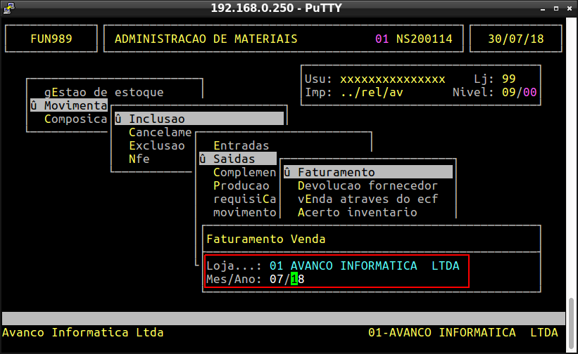
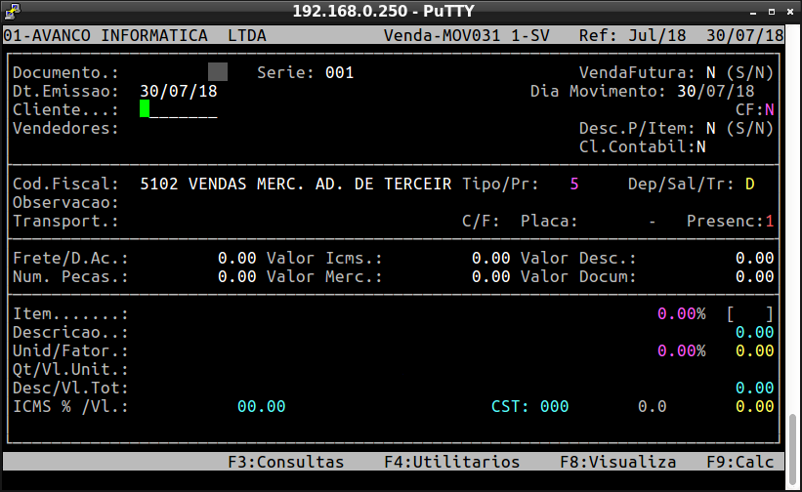
Campos importantes da tela acima:

Cliente: | Informe o Cliente ou aperte F2 para localizar os já cadastrados no Sistema.
Vendedores: | Informe o Vendedor (Campo Não Obrigatório).
Desc.P/Item: | Informe S - Sim para afirmar que existe desconto por item ou N - Não caso não exista.
Cod.Fiscal: | Informe o CFOP de Emissão da Nota, o Sistema automaticamente traz o CFOP 5102, mas ele permite a alteração.
Transport: | Informe a transportadora.

Ao passar pelo campo Transportadora o Sistema exibirá a seguinte tela:
Informe os dados do Frete, se tributado informe a alíquota no campo Aliq.ICMS Frete e confirme com S – Sim.
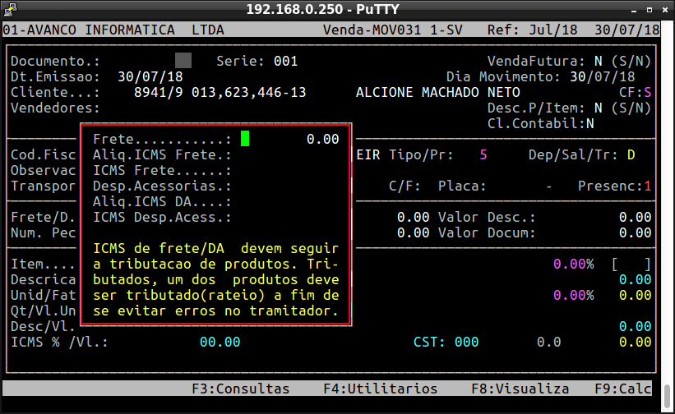
Em seguida o Sistema passará para os campos referentes à carga.
Informe os dados que possuir:
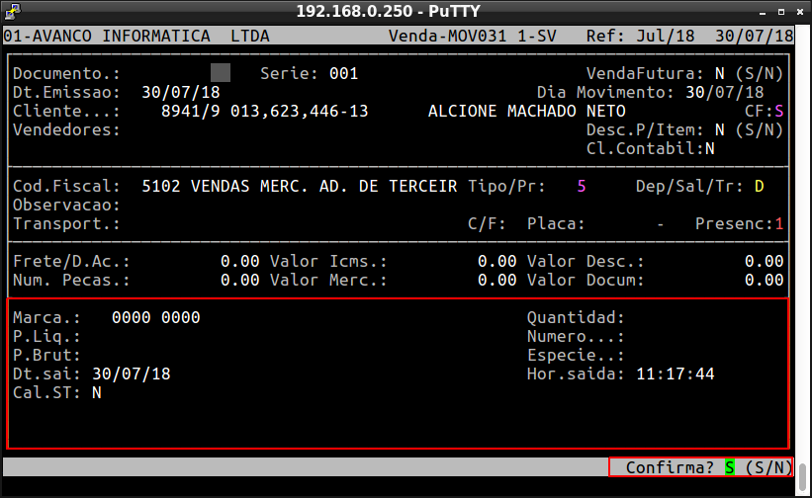
Logo a seguir continue inserindo informações da nota fiscal.
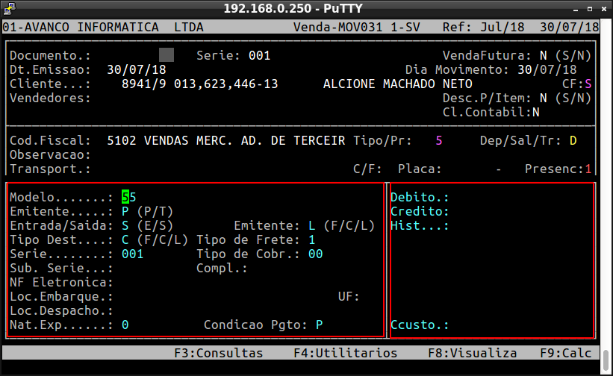
Campos importantes da tela acima:

Modelo: | Informe o modelo de nota. Exemplo: 55 - Nota Fiscal Eletrônica.
Tipo de Frete: | Frete por Conta de:  0 - Emitente;  1 - Destinatário/Remetente;  2 - Terceiros;  9 - Sem Cobrança de Frete;
Tipo de Cobr: | Título Crédito:  00 - Duplicata;  01 - Cheque;  02 - Promissória;  03 - Recibo;  99 - Outros;
Sub. Serie: | Informe a Subsérie se houver (Campo não Obrigatório).
Condição Pgto: | Informe a Condição de Pagamento.  V - à Vista;  P - à Prazo;  VP - à Vista e à Prazo;  S - Sem Pagamento;

O Sistema vai apresentar a pergunta "Mostrar dados fiscais dos itens?", informe S – Sim ou N - Não.
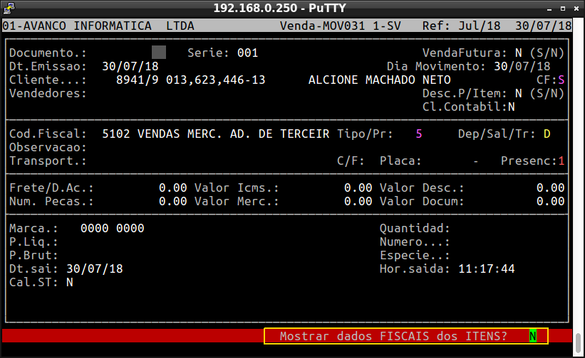
A próxima tela é a de informações de itens, desta forma informe o Item, a quantidade e confirme os dados pressionando S - Sim.

Após inserir todos os itens pressione ESC para finalizar.
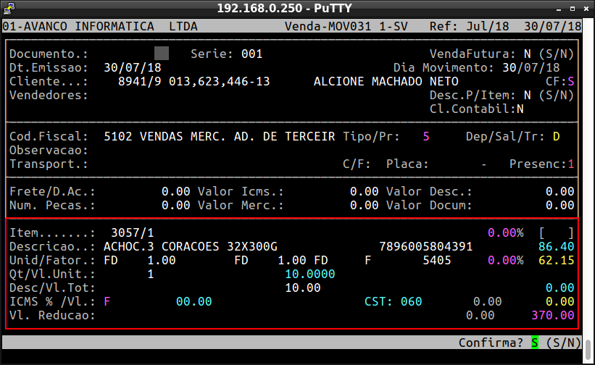
O Sistema apresentará uma tela para confirmação de Documento, pressione S para confirmar.

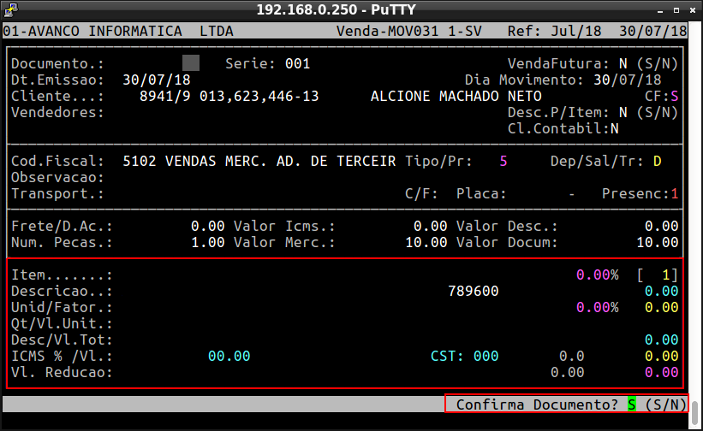
Em seguida informe o Tipo de Faturamento, Conta e etc. Confirme os dados pressionando S – Sim.

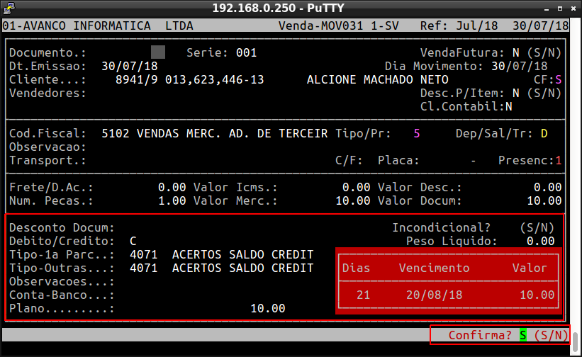

A tela seguinte vem com as Informações / Observações, a seguir insira as informações e observações caso necessário e pressione ESC após inserir todos os dados necessários.
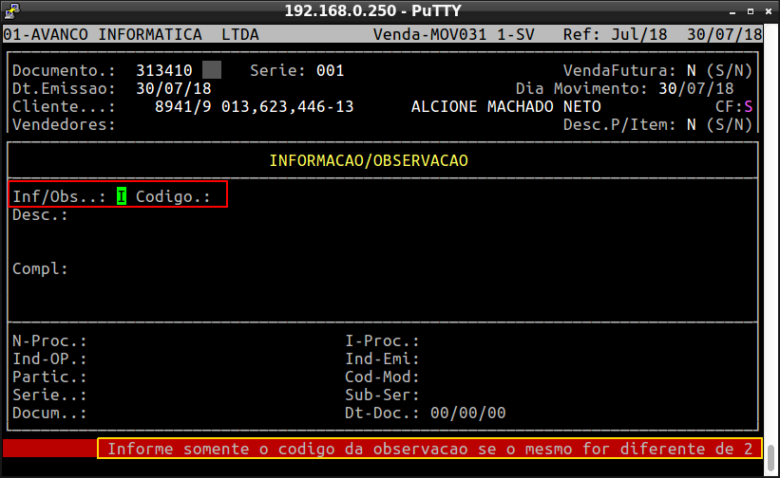
Ao final, confirme as informações de tipo, vencimentos e valores, e confirme pressionando S – Sim.
